УДК 004.42

Использование технологий MPI и OpenMP для решения вычислительных задач

В. И. Голубев¹ , С. М. Корниенко¹

¹Московский физико-технический институт (национальный
исследовательский университет)

В современном мире вычислительные задачи требуют эффективного использования параллельных технологий. Основные архитектуры параллельного программирования – это MPI и OpenMP, – которые предлагают два различных подхода для распараллеливания вычислений: MPI используется в системах с распределенной памятью, а OpenMP подходит для систем с общей памятью. В данной работе проводится сравнительный анализ эффективности этих технологий на различных вычислительных задачах, рассматриваются преимущества и ограничения этих подходов.

Исследование проводилось на тестовых задачах, включая вычисление числа $π,$умножение матриц и решение систем линейных уравнений. Для оценки производительности использовался компьютер с восьмиядерным шестнадцатипоточным процессором. Измерялось время выполнение программ с различным количеством кластеров и потоков с помощью встроенных библиотек, на основе полученных данных делался вывод об эффективности параллельного алгоритма.

Проведенное исследование показывает, что MPI демонстрирует хорошую масштабируемость на больших кластерах, а OpenMP эффективно работает на многоядерных процессорах; OpenMP требует меньше модифицировать код традиционного алгоритма, однако MPI демонстрирует более гибкий процесс управления параллельными процессами.

Предпочтение между двумя технологиями MPI и OpenMP должно основываться на характеристиках вычислительной машины, на которой производится расчет, и специфике конкретной задачи.
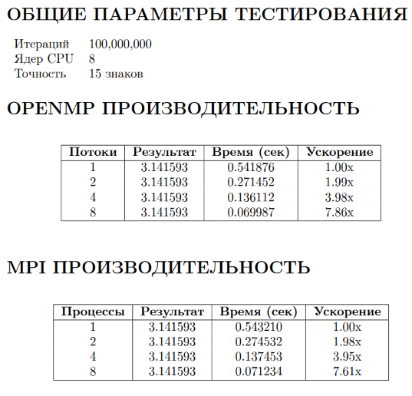

Рис. 1. Сравнительный анализ вычисления числа $π$

Литература

- Малявко А.А. М 219 Параллельное программирование на основе технологий OpenMP, MPI, CUDA: учеб. пособие / А.А. Малявко. – Новосибирск: Изд-во НГТУ, 2015. – 116 с.
- Гафаров Ф.М. Г12 Параллельные вычисления: учеб. пособие / Ф.М. Гафаров, А.Ф. Галимянов. – Казань: Изд-во Казан. ун-та, 2018. – 149 с.
- Гергель В.П. Теория и практика параллельных вычислений. - М.: Национальный Открытый Университет ИНТУИТ, 2016. - 500 с.

